BAB I

PENDAHULUAN

A Latar Belakang.

1 Deskipsi Umum

Direktorat Pembinaan masyarakat berwawasan nusantara dan berintegritas memiliki peran sebagai mitra masyarakat yang bertugas mengunggah perhatian masyarakat untuk menanamkan pengertian sehingga melahirkan sikap penerimaan terhadap upaya upaya Polri dalam pembinaan sistem keamanan dan ketertiban dan selanjutnya mendorong masyarakat untuk sadar dan taat terhadap peraturan Peundang-Undangan serta norma norma sosial. Peran ini dinilai cukup baik dan mendapat apresiasi yang positif dari masyarakat, sehingga dapat mendukung pembangunan perpolisian masyarakat di Provinsi Aceh. Keberhasilan yang dicapai tersebut merupakan kerja keras yang dilaksanakan oleh seluruh personel Ditbinmas dan jajaran Polda Aceh dengan didukung oleh stakeholder yang terkait dengan tugas kepolisian dan partisipasi masyarakat. Sejauh ini apresiasi yang positif atau kritik yang membangun terhadap kinerja Ditbinmas Polda Aceh, akan dijadikan tantangan dalam rangka meningkatkan kinerjanya guna mencapai keberhasilan.

Terwujudnya postur Ditbinmas Polda Aceh sebagai sosok penolong pelayan masyarakat dan sahabat masyarakat melalui kemitraan dengan masyarakat menjadi konsultan dan mampu menemukan solusi pemecahan melalui alternatif Dispute Resolution sehingga dapat mencegah terjadinya gangguan kamtibmas di wilayah hukum Polda Aceh.

Didalam pelaksanaan pendelegasianan tugas dan peran aktif personel ditbinmas yang memiliki peran antara lain Subdit Bintipsos, Subdit Bhabinkamtibmas, Subdit Polmas, Subdit Binsatpam/Polsus, Bin Opsnal, Subbagrenmin.

Tugas dan peran Subditbinsatpam/polsus bertugas melaksanakan pembinaan dan pelatihan satpam dan polsus dalam rangka pengamanan swakarsa pelayanan perizinan dan pengawasan Bada Usaha Pengamanan (BUJP) serta koordinasi dan pengawasan dalam melaksanakan tugas Subditbinsatpam/polsus menyelenggarakan fungsi:

- Pengorganisasian pelaksanaan pelatihan satpam/polsus;
- Pengawasan terhadap BUJP;
c. Pengorganisasian terhadap polsus.

Bagian perencanaan strategis pada satker Ditbinmas Polda Aceh merupakanproses merencanakan program kerja Polri bersadarkan Rencana Kebutuhan yang disesuaikan dengan dukungan anggaran yang tersedia meliputi seluruh Subdit satker Dit Binmas pada subdit secara terintegrasi dan bertahap.Perencanaan penganggaran merupakan tahap penyiapan konsep pokok kebijakan fisikal dan ekonomi makro yang digunakan sebagai acuan penyusunan kapasitas yang disiapkan oleh pemerintah dan Bank Indonesia.

Pada dasarnya siklus anggaran terdiri atas empat tahap yaitu:
a. Tahap persiapan dan penyusunan anggaran (budget preparation);
b. Tahap Ratifikasi anggaran;
c. Tahap Pelaksanaan anggaran;
d. Tahap pelaporan dan evaluasi anggaran.

Bagian perencanaan mempunyai peran dan tugas melaksanakanpenyususnan rencana program dan anggaran serta evaluasi dan penyusunan laporan. Dalam melaksanakan tugas dimaksud bagian perencanaan menyelenggarakan fungsi menyususn rencana pengembangan, menyususn program dan anggaran, pemantauan dan evaluasi pelaksanaan rencana, program dan anggaran, menyusun laporan rencana program dan anggaran.

Didalam menyusun rencana program kegiatan
membuat rancangan rangkaian kegiatan berbasis anggaran yang bertujuan untuk meningkatkan kinerja di dalam Rencana kerja tahunan (Renja) pada satker Ditbinmas. Penulis menganalisa dan mengevaluasi kegiatan pada Subdit Satpam
.
Penulis dengan jabatan sebagai Kaurren Subbagrenmin Ditbinmas Polda Aceh dengan tupoksi sebagai berikut sebahgai berikut:

- Menyusun Renstra, Rancangan Renja, Renja, RKA-KL, DIPA. Penetapan Kinerja, KAK atau TOR dn RAB, dan Menyusun LKIP Satker;

- Melakukan monitoring dan evaluasi pelaksanaan program di Bidang DitBINMAS Polda Aceh.
Bagian perencanaan mempunyai peran dtugas melaksanakan penyususnan rencana program dan anggaran serta evaluasi dan penyusunan laporan. Dalam melaksanakan tugas dimaksud bagian perencanaan menyelenggarakan fungsi menyususn rencana pengembangan, menyususn program dan anggaran, pemantauan dan evaluasi pelaksanaan rencana, program dan anggaran, menyusun laporan rencana program dan anggaran.

Didalam menyusun rencana program kegiatan pada satker Ditbinmas Polda Aceh fungsi perencanaan memiliki fungsi membuat rancangan

rangkaian kegiatan berbasis anggaran yang bertujuan untuk meningkatkan kinerja di dalam Rencana kerja tahunan (Renja) pada satker Ditbinmas. Penulis menganalisa dan mengevaluasi kegiatan pada Subdit Satpam .

Bagian perencanaan strategis pada satker Ditbinmas Polda Aceh merupakan proses merencanakan program kerja Polri bersadarkan Rencana Kebutuhan yang disesuaikan dengan dukungan anggaran yang tersedia meliputi seluruh Subdit satker Dit Binmas pada subdit secara terintegrasi dan bertahap.Perencanaan penganggaran merupakan tahap penyiapan konsep pokok kebijakan fisikal dan ekonomi makro yang digunakan sebagai acuan penyusunan kapasitas yang disiapkan oleh pemerintah dan Bank Indonesia.

Gambar 1.1
Struktur Organisasi Subbagrenmin Ditbinmas Polda Aceh
STRUKTUR ORGANISASI SUBAGRENMIN DITBINMAS POLDA ACEH
 |  |  |  |  |  |  |  |  |  |  |  |  |  |  |  |  |  |  | PERPOL NOMOR 14 TAHUN 2018
 |  |  |  |  |  |  |  |  |  |  |  |  |  |  |  |  |  |  | TGL 21 SEP 2018
 |  |  |  |  |  |  |  |  |  |  | DIRBINMAS
 |  |  |  |  |  |  |  |  |  |  | MOHAMMAD MUSLIM SIREGAR, S.I.K.
 |  |  |  |  |  |  |  |  |  |  | KOMBES POL NRP 66060672
 |  |  |  |  |  |  |  |  |  |  | WADIR
 |  |  |  |  |  |  |  |  |  |  | Drs. ARSYAD. KH, M.M.
 |  |  |  |  |  |  |  |  |  |  | AKBP NRP 66030035
 |  |  |  |  |  |  |  |  |  |  | KASUBAGRENMIN
 |  |  |  |  |  |  |  |  |  |  | HAMIDAH, SKM.,MKM
 |  |  |  |  |  |  |  |  |  |  | PENATA I NIP 198006172006042005
 |  | KAUR REN |  |  |  |  |  |  |  |  | KAUR MINTU |  |  |  |  |  |  |  |  | KAUR KEU
 |  | EMI YUSNOVITA, S.E. |  |  |  |  |  |  |  |  |  |  |  |  |  |  |  |  |  | RIZA.S,S.E
 |  | PENATA NIP 197504062002122001 |  |  |  |  |  |  |  |  |  |  |  |  |  |  |  |  |  | IPDA NRP 82020777
 | PAMIN 1 |  |  |  | PAMIN 2 |  |  |  | PAMIN 3 |  |  | PAMIN 4 |  |  |  | PAMIN 5 |  |  | PAMIN 6 |  |  | PAMIN 7
 | HAMSAR, S.H |  |  |  | AMRI YUSMADI AMIN, S.H. |  |  |  | ZULKIFLI, S.H |  |  | FITRI DAMAYANTI |  |  |  | RANTO |  |  | EMI SIKA MONITA |  |  | HENDRA.F, S.E.
 | IPDA NRP 76060665 |  |  |  | IPDA NRP 76030230 |  |  |  | IPDA NRP 83100810 |  |  | BRIPKA NRP 86060793 |  |  |  | PENDA NIP 197508142002121005 |  |  | BRIPKA NRP 87030857 |  |  | AIPDA NRP 83111402
 | BAMIN |  |  |  | BAMIN |  |  |  | BAMIN |  |  | BAMIN |  |  |  | BAMIN |  |  | BAMIN |  |  | BAMIN
 |  |  |  |  | SAFRIZAL, S.Pd |  |  |  | ORISA MIRDA YANTI |  |  | HERLINDA PUTRI |  |  |  | YAN RIZKI.P |  |  | M. RIJAL
 |  |  |  |  | BRIPKA NRP 88061023 |  |  |  | BRIPTU NRP 96100293 |  |  | BRIPTU NRP 95090235 |  |  |  | BRIPKA NRP 89080209 |  |  | BRIPTU NRP 96110733

.

Dari uraian dalam rincian kertas kerja satker T.A. 2023 terdapat kegiatan pengawasan Giat BUJP, Audit Rekomendasi, Penertiban anggaran Satpam, penyegaran pengecekan satpam di kewilayahan. Dari hasil analisa dan evaluasi Pelaksanaan kegiatan satpam

Keseluruhan satpam yang sudah menikuti pelatihan dan yang belum mengikuti pelatihan sejajaran Polda Aceh belumlah akurat dan pengiriman laporan bulannya
Sering kali menjadi kendala dikarenakan dalam mengumpulkan keseluruhan data sejajaran masih menjadi kendala dengan proses penginputan melewati tanggal yang telah ditententukan oleh Mabes Polri. Dari hasil analisa dan evaluasi dalam meningkatkan kinerja personel
profesional pada satker Dit Binmas Polda Aceh khusunya pada fungsi Subdit Satpam/Polsus penelulis membuat rencana bagaimana pelaporan data satpam dapat
terinput dengan akurat dan pengiriman laporan bulannya efisien, efektif dan tepat waktu.

Terinspirasi oleh penulis membuat rencana inovasi bagaimana permasalahan suatu waktu pimpinan membutuhkan data satpam dan jumlah keseluruhan personel satpam sejajaran dapat dengan cepat dan tepat diberikan informasi kepada pimpinan membuat inovasi data terseubut dapat simpan dengan baik peninputan data didalam data base yang dapat memudahkan personel Dit Binmas memberikan informasi dan laporan ke pimpinan.

Berdasarkan Peraturan Kapolri Nomor 24 tahun 2007 tentang sistem manajemen pengamanan organisasi dan perusahaan instansi/Lembaga pemerintah. Ruang lingkup pengiriman laporan bulannan yang meliputi kegiatan melaksanakan pembinaan terhadap anggota satpam Jajaran Polda Aceh. Pembuatan laporan ini bertujuan sebagai pertanggung jawaban dalam melaksanakan tugas fungsi Direktorat Binmas pada Subdit Pembinaan satpam/Polsus yan pelaporannya dilaksanakan pada pada tiap bulannya yang bertujuan sebagai bahan masukan dan pertimbangan pimpinan guna mengambil keputusan.

Adapun kondisi yang diharapkan dalam hal penyusunan Penginputan data dan pengiriman adalah:
- Penginputan data yang akurat dan pelaporan bulanan tepat waktu.sulan sesuai dengan rencana kerja Satker Tahunan;
- Tersediannya data yang valid;
- Penginputan data Satpam dan BUJP menggunakan aplikasi.

. Gambar 1.2

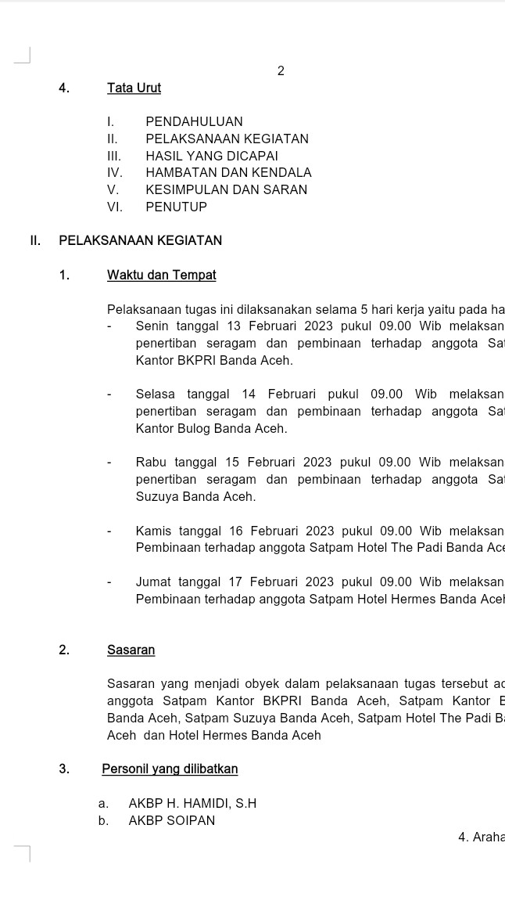
Contoh Laporan Bulanan ke Mabes Polri
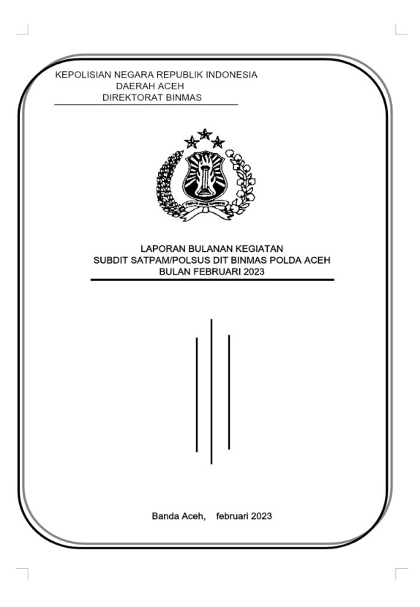
T

Gambar 1.3
Bentuk Laporan manual dari Ms.Excel
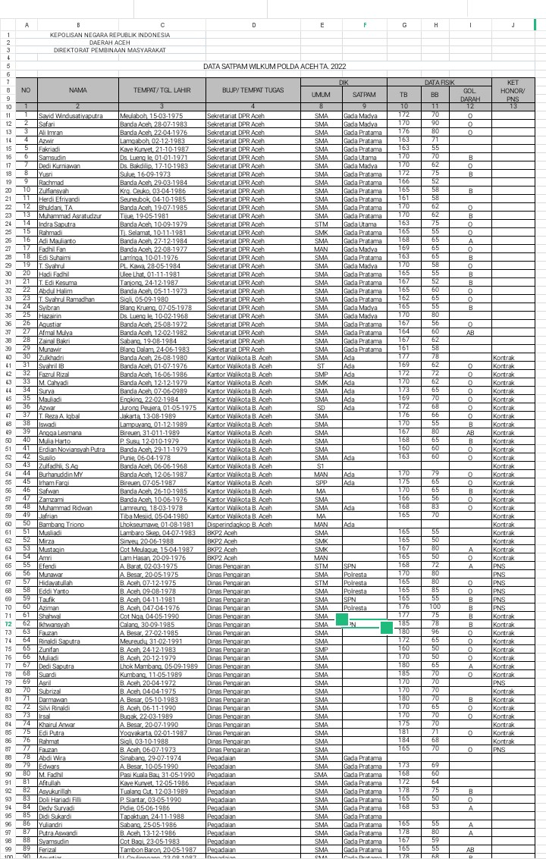

Gambar 1.4
Laporan Data BUJP masih manual Ms.Excel
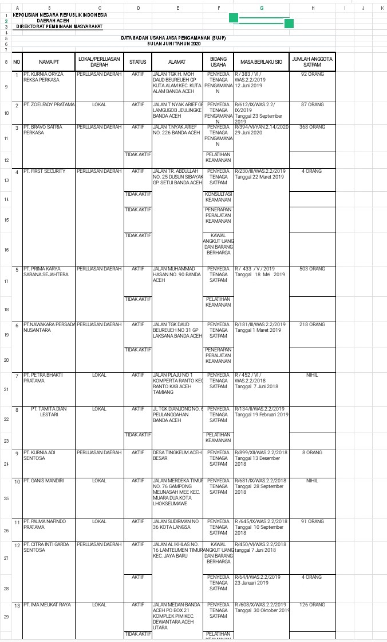

- Penempatan personil di bagian perencanaan tidkompetensi;

Dari beberapa permasalahan yang ada, untuk mendapatkan masalah utama dilakukan analisa menggunakan metode USG (Urgency, Seriousness, Growth). Metode USG merupakan salah satu cara menetapkan urutan prioritas masalah dengan metode teknik scoring 1-5 dan dengan mempertimbangkan tiga komponen dalam metode USG. Urgency, yaitu dilihat dari tersedianya waktu, mendesak atau tidaknya masalah tersebut diselesaikan. Seriuosness, yaitu dengan Dmelihat dampak masalah tersebut terhadap produktifitas kerja, pengaruh terhadap keberhasilan, membahayakan sistem atau tidak. Growth, yaitu tingkat perkembangan masalah apakah masalah tersebut berkembang sedemikian rupa sehingga sulit untuk dicegah.

Adapun kondisi yang diharapkan dalam hal penyusunan Penginputan data dan pengiriman adalah:
- Penginputan data yang akurat dan pelaporan bulanan tepat waktu.sulan sesuai dengan rencana kerja Satker Tahunan;
- Tersediannya data yang valid;
- Penginputan data Satpam dan BUJP menggunakan aplikasi;
- Proses rencana usulan kegiatan berbasis anggaran yang akurat dan akuntabel

Tabel 1.1
Identifikasi masalah utama delalui metode USG
NO | MASALAH | KRITERIA |  |  | TOTAL | RANKING
NO | MASALAH | U | S | G | TOTAL | RANKING
.1 | Laporan bulanan yang masuk dari operator polres sering terlambat | 5 | 4 | 4 | 13 | IV
2. | Penginputan laporan operator binmas tidak akurat dengan copy paste bulan lalu | 3 | 4 | 3 | 10 | III
3. | pengiriman laporan ke Mabes Polri tidak sesuai dengan waktu yang ditentukan. | 4 | 4 | 4 | 12 | II
4. | Penyimpanan data laporan berbentuk exel tidak akurat dan belum adanya penyimpana data dengan multi user. | 3 | 3 | 3 | 9 | V
5. | Melaksanakan asistensi ke jajaran menindak lanjuti kebenaran data yang diterima oleh Subdit Binsatpam | 3 | 4 | 4 | 11 | I

Keterangan : 1 = sangat rendah, 2 = rendah, 3 = sedang,
4 = tinggi, 5 = sangat tinggi

Berdasarkan hasil USG seperti pada tabel 1, didapatkan masalah utama yang mempunyai tingkat urgensi keseriusan dan pertumbuhan yang besar adalah penyimpanan data satpam dan BUJP dengan manual dan tidak akurat.
Masalah terkait proses penyimpanan data laporan bulanan Satker jajaran Polda Aceh apabila tidak tersimpan dalam data base dan input data dengan aplikasi akan berdampak pada data akan hilang, dan tidak akurat yang berpotensi keterlambatan pengiriman laporan ke Mabes Polri.

Dari hasil identifikasi di atas maka dapat disimpulkan bahwa prioritas penanganan masalah berdasarkan analisa USG adalah Pelaporan data yang dikirim tidak sesuai dengan data riil dan keterlambatan dalam peloporan ke Mabes Polri dan Kapolda.

- Hal tersebut dapat dilihat dengan indikator antara
lain :
- Laporan yang dikirim masih copy paste dari bulan sebelumnya;
- Laporan data dukung yang tidak akurat;
- Penyimpanan Data Satpam dan BUJP masih manual;
- Proses pengiriman laporan sering terlambat.

Adapun kondisi yang diharapkan dalam hal penyusunan Penginputan data dan pengiriman adalah:
1) Penginputan data yang akurat dan pelaporan bulanan tepat waktu.sulan sesuai dengan rencana kerja Satker Tahunan;
- Tersediannya data yang valid;
- Penginputan data Satpam dan BUJP menggunakan aplikasi;
- Proses rencana usulan kegiatan berbasis anggaran yang akurat dan akuntabel.

Berdasarkan permasalahan tersebut di atas, maka action leader membuat diagnosa organisasi sebagai berikut:

Tabel 1.2

KONDISI SAAT  INI | PENYEBAB | KONDISI YANG  DIHARAPKAN | PEMECAHAN  MASALAH
- Data yang diterima dari operator wilayah tidak akurat dan tidak tersimpan dengan baik.  - Keterlambatan pengiriman laporan | Lamanya apdate data dengan pencocokan data terdapat doubel nama personel satpam yang sdh mengikuti pelatihan dan yang belum pelatiham. Seperti nama tempat tinggal dan instansi kerja yang sama,  Hilangnya file data satpam karena tidak adanya backup file.  Kesibukan operator dalam melaksanakan tugas sehingga operator telat merekap data | Pencarian datadengan cepat dan terupdate dengan akurat sesuai dengan data riil .  Data dapat tersimpan  dengan baik dan dapat  memberikan informasi  data apabila waktu di  minta samapimpinan  .  Operator tidak lagi merekap data secara manual. | Membuat penginputan data dengan data base multi user yang dapat mengatur hak akses user porator wilayah.  Mengiput data dengan cepat dan dapat langsung mencetak laporan

2. Tujuan Aksi Perubahan

Adapun tujuan aksi perubahan yang akan penulis laksananakan terbagi menjadi tiga tahapan yaitu tujuan jangka pendek tujuan jangka menengah dan tujuan jangka panjang khususnya tujuan jangka pendek akan dilaksanakan selama 60 hari ke depan dalam program Pendidikan Kepemimpinan Administrator.
a. Tahap Off Campus ( 60 hari ) yaitu :
1) Terbuatnya Aksi perubahan OPTIMALISASI PENGELOLAAN DATA SATPAM MENGGUNAKAN APLIKASI E- SATPAM DI WILAYAH HUKUM POLDA ACEH ;
2) Tersusunnya Buku Panduan Tata Cara Penggunaan Aplikasi E-SATPAM dalam penginputan data dan laporan bulanan. di Direktorat Binmas Polda Aceh;
3) Surat Keputusan Kasatker dalam pengoperasionalkan aplikasi E SATPAM;
3) Tersosialisasikannya Buku Panduan Tata Cara Penggunaan Aplikasi E Satpam di Direktorat Binmas Polda Aceh.
5) Terimplementasinya Aplikasi, Buku Panduan E Satpam dan Surat Keputusan penggunaan aplikasi E-Satpam di Ditbinmas Polda Aceh dan Jajaran.

b. Tahap Pasca Pelatihan yaitu:
. 1) Melanjutkan Implementasi penggunaan AplikasiESATPAM Satker Ditbinmas Polda Aceh;
2) Meningkatkan kinerja personel Ditbinmas Polda Aceh dan tepat waktu dalam pengiriman pelaporan bulanan.
3) Melakukan pengawasan dan monitoring data yang terinput dalam aplikasi E SATPAM di Wilayah Hukum Polda Aceh.

3. Kemanfaatan Aksi Perubahan

Reformasi Birokrasi Tematik merupakan strtegi dalam Road Map RB 2020-2024 yang memiliki waktu pelaksanaan hingga tahun 2024. Reformasi Birokrasi tematik berfokus pada empat tema pelaksanaan yang meliputi 1.Pengetasan kemiskinan, 2.Peningkatan inventasi, 3. Digitalisasi Administrasi pemerintahan serta pencepatan prioritas aktual Presien yaitu Peingkatan penggunaan prodak dalam negeri pengendalian inflansi.

Adapun manfaat Rencana Aksi perubahan berupa inovasi Aplikasi E-SATPAM, termasuk dalam Program Birokrasi Reformasi Tematik baik pada nilai Digitalisasi organisasi dimana dengan adanya Aplikasi E-SATPAM memudahkan Personel Ditbinmas Polda Aceh dan Jajaran dalam mengirimkan laporan data satpam tepat waktu ke Mabes Polri dan dapat meningkatkan kinerja personel Ditbinmas Polda Aceh.

Adapun kemanfaatan dari aplikasi E-SATPAM adalah sebagai berikut;
- Manfaat Internal

1) Tersimpan dan terhimpunnya data yang akurat dan akuntabel pada aplikasi E SATPAM;
2) Admin Binmas dapat memonitoring untuk pengeluaran Ijazah dan KTA bagi anggota satpam yang sedang mengikuti pendidikan sejajaran Polda Aceh.
3) Menciptakan kedisiplinan operator dalam pengiriman laporan bulanan tepat waktu;
4) Pimpinan Ditbinmas dapat memonitoring jumlah personel yang sudah mengikuti pelatihan satpam, Tanggal pelaksanaan pelatihan kegiatan satpam, perusahaan BUJP yang surat ijin usahanya sudah habis;
5) Ditbinmas Polda Aceh sebagai pembina fungsi dalam kegiatan jaspam tidak lagi menginput data secara manual dan membuat laporan bulanan tetapi hanya mengontrol dan memonitor operator wilayah yang belum menginput data pada apliksasi E SATPAM.

- Manfaat Eksternal

- Instansi/perusahaan dan BUJP dapat menyimpan data aggota satpam dan terjaga kerahasiaannya.
- Memudahkan Instansi/perusahaan untuk mendaftarkan anggota satpam yang akan mengikuti pelatihan satpam;
- Memudahkan Instansi/perusahaan untuk dapat memonitoring KTA anggota satpam yang sudah habis masa kartu; yang bekerja KTA berikan kemudahan kepada operator wilayah didalam merekap data dan pengiriman laporan bulanan ke Satker Dit Binmas Polda Aceh;
- Instansi/Perusahaan dapat memilih BUJP mana yang terbaik untuk mendaftarkan anggota satpamnya ikut pendidikan.
- BUJP dapat memonitoring masa ijin usahanya sehingga dapat diperpanjang.
- BUJP dapat memonitoring registersi Ijazah anggota satpam apabila ijazahnya rusak;
- BUJP dapat mendaftar langsung anggota satpam yang mau mengikuti pendidikan melalui aplikasi E-SATPAM.
- Instansi dapat memberikan informasi kepada Admin Binmas dan Operator Polres tentang personel yang belum mengikuti pelatihan satpam.
- Operator Polres dapat memonitoring dan evaluasi terhadap Instansi/Perusahaan dan BUJP yang sdh menginput data satpam baik yang sudah pendidikan ayaupun yang belum ikut pendidikan.dan

B. INOVASI DAN OUTPUT AKSI PERUBAHAN

1. Inovasi
Berdasarkan tujuan yang ingin dicapai diatas maka Rencana Inovasi yang akan peserta lakukan selama off campus adalah :
- Terwujudnya Sistem penginputan dan tersimpannya data yang akurat dalam data base multi fungsi yaitu pada aplikasi E SATPAM pada operator Satker Ditbinmas dan Polda Aceh;
- Terbentuknya Buku Panduan tentang tehnik penggunaanAplikasi E SATPAM pada operator Satker Ditbinmas dan Jajaran Polda Aceh;
- Surat Keputusan Kasatker dalam pengoperasionalkanaplikasi aplikasi E SATPAM;
- Mengimplementasikan dan mensosialisasikan secara berkelanjutan penggunaan aplikasi E SATPAM di Satker Ditbinmas dan Jajaran Polda Aceh

2. Output Aksi Perubahan
Adapun Out put dari Aksi Perubahan ini adalah :

a) Terbangunnya penginputan data menggunakan data base multi fungsi yaitu aplikasi E SATPAM di Satker Binmas Polda Aceh dan Jajaran;
- Terbentuknya Buku Panduan tentang Sistempenggunaan aplikasi E SATPAM di Satker Ditbinmas Polda Aceh dan jajaran ;
- Surat Keputusan Kasatker dalam pengoperasionalkan aplikasi E SATPAM;
- Terimplementasikannya dan tersosialisasikanya secara berkelanjutan tentang Aplikasi E SATPAM;
- Alat pengontrol jumlah data dan pelaporan bulanan ke Mabes Polri dan Kapolda;

C. Ruang Lingkup Aksi Perubahan.

Ruang lingkup Rencana Aksi Perubahan ini difokuskan pada pembuatan OPTIMALISASI PENGELOLAAN DATA SATPAM MENGGUNAKAN APLIKASI E SATPAM DI WILAYAH HUKUM POLDA ACEH dengan maksud dan harapan untuk meningkatkan kinerja personel Ditbinmas Polda Aceh dan ketapatan waktu didalam penginputan dan pengiriman laporan data melaui Web multi fungsi yang akan difokuskan pada area proyek perubahan sebagai berikut:
- Membentuk Tim Efektif Aksi Perunahan;
- Merancang Inovasi perubahan berupa aplikasi E-SATPAM
- Penyusunan Buku Panduan Aplikasi E-SATPAM;
- Menyusun KEP Dirbinmas Polda Aceh sebagai dasar hukum untuk penggunaan aplikasi ESATPAM
- Mensosialisasikan kepada Steakholder tentang penggunaan dan manfaat dari aplikasi E-SATPAM.
- Menginplementasikan kepada Steakholder tentang penggunaan Aplikasi;
- Mendistribusikan KEP Dirbinmas Polda Aceh dan buku panduan Aplikasi ESATPAM kepada fungsi Binmas sejajaran Polda Aceh
- Penyusunan Laporan Hasil Akhir Perubahan.

BAB II
DESKRIPSI RENCANA AKSI PERUBAHAN

- Roadmap atau Milestone Proyek Perubahan

1. Kegiatan

Kegiatan yang akan dilaksanakan pada Ditbinmas Polda Aceh sebagai lokus rencana aksi perubahan dengan judul “OPTIMALISASI PENGELOLAAN DATA SATPAM MENGGUNAKAN APLIKASI E-SATPAM DIWILAYAH HUKUM POLDA ACEH terbagi dalam beberapa kegiatan utama dengan mengidentifikasi tahapan berdasarkan konsep manajerial POAC yaitu Planning (perencanaan), Organizing (pengorganisasian), Actuating (pelaksanaan) dan Controlling (evaluasi).
    - Planning (perencanaan) : merupakan kegiatan yang mengawali proses pelaksanaan aksi perubahan yang akan dimulai dengan pelaporan kepada pimpinan satker, yaitu Dirbinmas Polda Aceh untuk membahas tujuan yang hendak dicapai dalam aksi perubahan ini dan bagaimana langkah-langkah yang dapat diambil untuk mencapai tujuan tersebut . Kemudian dilanjutkan kegiatan koordinasi awal dengan stakeholder baik internal maupun eksternal.
    - Organizing (pengorganisasian) : adalah proses memastikan adanya penugasan setiap aktivitas, membagi pekerjaan dan menentukan siapa melakukan apa sehingga kegiatan pada tahap ini adalah membentuk tim efektif yang akan bekerja berupaya mewujudkan rencana aksi perubahan.

    - Actuating (Pelaksanaan) : yaitu bagaimana peran action leader mengarahkan seluruh sumber daya untuk mengimplementasikan rencana aksi perubahan, sehingga pada proses ini akan diisi oleh kegiatan- kegiatan yang bersifat teknis seperti pembuatan rancangan untuk pembuatan aplikasi dan buku panduan, pembahasan rancangan aplikasi dan buku panduan, penyempurnaan dan finalisasi rancangan aplikasi dan buku panduan, legalisasi aplikasi pencetakan buku panduan, sosialisasi dan implementasi aplikasi, buku panduan Aplikasi E-SATPAM;.
    - Controlling (Monitoring dan evaluasi) : memastikan bahwa seluruh kegiatan aksi perubahan telah sesuai dengan rencana, dalam pembuatan Aplikasi dan Buku panduan Sistem Informasi Absensi Digital dan penyusunan laporan aksi perubahan.

2. Waktu Pelaksanaan

Waktu pelaksanaan off kampus dari tanggal 20 April sampai dengan 15 Juni 2023 Rencana aksi perubahan pasca pelatihan yaitu bulan Juli 2023 sampi dengn Januari 2024 padaSatker Ditbinmas Polda Aceh dan Jajaran.
Rrencana aksi perubahan disusun sesuai dengan kebutuhan kegiatan yang akan dilaksanakan untuk mewujudkan aksi perubahan yaitu

Tabel 2.1
Waktu Pelaksanaan

No | Uraian Kegiatan | Minggu |  |  |  |  |  |  |  | Pasca  Pelatihan
No | Uraian Kegiatan | I | II | III | IV | V | VI | VII | VIII | Pasca  Pelatihan
(1) | (2) | (3) | (4) | (5) | (6) | (7) | (8) | (9) | (10) | (11)
1 | Planning  (perencanaan)
2 | Organizing  (pengorganisasian  )
3 | Actuating  (pelaksanaan)
4 | Controlling  (evaluasi)
5 | Publikasi Aplikasi

3. Tahapan rencana aksi perubahan

Milestone adalah suatu bagian item pekerjaan yang dibuat seolah-olah menjadi temporary finish atau selesai sementara atas sekelompok atau serangkaian pekerjaan- pekerjaan yang menjadi bagian dari schedule besar. Item pekerjaan yang dijadikan milestone haruslah item pekerjaan yang dianggap menjadi bagian penting sebelum melanjutkan pekerjaan berikutnya atau berpengaruh atas kelangsungan pekerjaan berikutnya. Untuk itu Road map/ Milestone Aksi Perubahan Aplikasi E-SATPAM Ditbinmas Polda Aceh seperti terlihat dalam tabel dibawah ini :

Berdasarkan tujuan dan rencana Inovasi yang akan dilaksanakan di dalam rencana aksi perubahan ini maka Mailstone atau pentahapannya dapat dilihat pada tal berikut ini :

Tabel 2.2
Tahapan Rencana Aksi Perubahan

NO | TAHAPAN KEGIATAN | WAKTU
A. | TAHAP OFF KAMPUS 60 HARI
1. | PERENCANAAN (PLANNING) | MINGGU I
 | a. Libur dan Cuti Bersama Hari Raya Idul Fitri  b. Laporan pelaksanaan kelasikal ke Mentor.  c. Koordinasi dengan Mentor dan Team Work tentang Rencana Kerja dalam Pembuatan Aplikasi E-SATPAM. | 19 April  s.d.  26 April  2023

 | d. Koordinasi dengan Team Work untuk  Rencana pembuatan Sprin Tim. Efektif.  e. Pembuatan Sprin Efektif dan pembentukan  Tim Efektif.  e. Koordinasi dengan Stakeholder Internal  tentang inovasi aplikasi E-SATPAM.  f. Koordinasi stakeholder eksternal Satker Bid  Tik tentang Pembuatan Aplikasi E-SATPAM | Minggu 2  1 Mei  s.d  7 Mei  2023
2. | PENGORGANISASIAN(ORGANIZING)
 | - Koordinasi dengan tim efektif untuk pembagian  tugas dalam pelaksanaan kerja dan pengembangan Aksi Perubahan.  - Membuat angket/kuisioner tentang rencana  Pebuatan aplikasi oleh Tim Efektif.  - Membuat ND pinjam pakai Aula, undangan, Absensi kegiatan Sosialisasi Aplikasi E-SATPAM dengan BUJP oleh Tim Efektif.  - Membuat ND ke Bidtik tentang nama Domain .  - Tim Efeftif menyusun dan mempersiapkan Administrasi Bimtek Aplikasi E-SATPAM | Minggu 3  8 Mei  s.d  14 Mei  2023
3. | PELAKSANAAN (ACTUATING)
 | - Pembuatan pengembangan Aplikasi  - Pembuatan fitur - fitur desain pengembangan aplikasi  - Progress pembuatan aplikasi dan database  - Hosting aplikasi berbasis multi fungsi  - Uji Coba aplikasi  - Pembuatan Buku Panduan Aplikasi | Minggu 4  s.d  Minggu 6  15 Mei  s.d  4 Juni  2023

  - Pembuatan Surat Keputusan penggunaan aplikasi.
- Uji Coba Aplikasi
- Pengesahan Aplikasi
- Bimtek iaplikasi E-SATPAM kepada Operator

 | - Implementasi aplikasi dan buku panduan tentang E-SATPAM kepada stakholer internal dan stakholeder ekternal | Tgl 13 Juni 2023
4. | EVALUASI DAN MONITORING (CONTROLLING)
 | - Membagikan angket/kuesioner tentang perkembangan proyek perubahan kepada seluruh stakeholder internal.  - Pelaksanaan monitoring dan evaluasi terhadap proyek perubahan ke Polresta  - Menyusun laporan akhir pelaksanaan proyek perubahan;  Membuat persetujuan laporan pelaksanaan  proyek perubahan oleh sponsor dan mentor. | Minggu ke 7,8  5 Juni s.d 15  Juni 2023
B. | TAHAP PASCA PELATIHAN
 | - Tahap pasca pelatihan yaitu terciptanya Aplikasi E SATPAM Ditbinmas Polda Aceh .  - Terbangunnya sistem pelaporan ke dalam  Aplikasi E Satpam pada Satker Ditbinmas Polda Aceh | Diklat selesai 6  Bulan s.d 1 Tahun

Stakeholder Aksi Perubahan

Stakeholder ini merupakan suatu kelompok masyarakat atau juga individu yang saling mempengaruhi dan/juga dipengaruhi oleh pencapaian tujuan tertentu dari sebuah organisasi. Stakeholder yang terlibat dalam aksi perubahan ini terbagi menjadi internal dan eksternal Internal

1. Internal
Dirbinmas Polda Aceh memberikan perintah keputusan mengarahkan dan memberikan dukungan dalam kegiatan proyek perubahan beserta Wadir binmas, Kasubditbinsatpam/Polsus Ditbinmas Polda Aceh dan kaur Binjaspam dan Kasubbag Renmin Ditbinmas Polda Aceh;

2. Eksternal
Kasat Binmas Polres, Operator Wilayah, Instansi/perusahaan, BUJP dan Kasubdit Aplikasi Memberikan masukkan terkait dengan pembuatan aplikasi E-SATPAM Diagram form tampilan serta pembuatan Buku Pedoman pengunaan Aplikasi.
3. Peran, Pengaruh dan Intensitas

Untuk melangkah lebih jauh, maka kita perlu tahu stakeholder mana yang akan mendukung, netral dan menolak serta untuk mengetahui stakeholder mana saja yang penting dan memiliki pengaruh besar terhadap aksi perubahan ini. Berikut di tampilkan perubahan Indentifikasi jenis stakeholder sebelum adanya aksi perubahan.
  - Identifikasi Jenis Stakeholder

Tabel 2.3
Identifikasi Stakeholder sebelum ada aksi perubahan

NO. | STAKEHOL DER |  | DESKRIPSI |  | POSISI DAN PERAN |  |  | NILAI
A. | Stakeholder Internal
1 | Dirbinmas,  Wadir binmas |  | Selaku pimpinan tertinggi dan sebagai SPONSOR yang dapat memberikan dukungan dan motivasi dan memberikan dukungan dalam kegiatan proyek perubahan. |  | Promoter (++++) |  |  | 8
2 | Kasubdit Bin Satpam |  | Selaku pimpinan sebagai MENTOR yang dapat memberikan dukungan dan motivasi dan memberikan dukungan dalam kegiatan proyek perubahan. |  | Promoter  (++++) |  |  | 8
3 | KAUR SISBINLAT  KASUBBAG RENMIN  STAF SUBDIT BINSATPAM |  | Stakeholder yang Memiliki pengaruh rendah dan kepentingan tinggi dalam pelaksanaan kegiatan rencana aksi perubahan aplikasi E satpam Ditbinmas Polda Aceh |  | Defender (+++) |  |  | 7
NO. | STAKEHOL DER |  | DESKRIPSI |  | POSISI DAN PERAN |  | NILAI
5 | KASIWAS JASPAM  KAUR KEU |  | Stakeholder yang memiliki pengaruh tinggi dan kepentingan rendah dalam proses pelaksanaan kegiatan rencana aksi perubahan aplikasi E satpam Ditbinmas Polda Aceh |  | Latens (++) |  | 5
6 | STAF SUBBAGRENMIN |  | Stakeholder yang memiliki pengaruh rendah dan kepentingan rendah dalam proses pelaksanaan kegiatan rencana aksi perubahan aplikasi E satpam Ditbinmas Polda Aceh |  | Apathetic (+/-) |  | 2
B. | Stakeholder Eksternal
1 | KASAT BINMAS  BID TIK  OPR POLRES | Stakeholder yang memiliki pengaruh rendah dan kepentingan rendah, tidak memiliki ketertarikan dala,a rencana aksi perubahan |  | Apathetic (+/-) |  | 2

Keterangan Nilai : Jenis Posisi
- Sangat mendukung = ++++
- Mendukung = +++
- Netral = +/-
- Menentang = -
Peran :
- Peran Tinggi | = | 8 - 9;
- Peran Sedang | = | 6- 7;
- Peran Rendah | = | 4- 5;
- Peran Apathetic | = | 2 - 3.
- Promoter =Stakeholder dengan pengaruh tinggi dan kepentingan.
- Defender = Stakeholder dengan pengaruh rendah dan kepentingan yang tinggi.
- Laten =Stakeholder dengan pengaruh tinggi dan kepentingan rendah.
- Apathetic = Stakeholder dengan pengaruh rendah dan kepentingan rendah.

  - Peta Jejaring (Net Map)

Dalam merencanakan suatu aksi perubahan, perlu mengenal terlebih dahulu siapa saja stakeholder yang berkepentingan terhadap perubahan itu. Oleh karena itu perlu dibuat suatu peta jaringan atau netmap yang bertujuan memetakan stakeholders yang terkait dengan perubahan tersebut. Dari netmap itu dapat diperkirakan bagaimana sudut pandang stakeholders terhadap aksi perubahan ini.

Gambar 2.1
Peta Jejaring
SPONSOR
DIR BINMAS DAN WADI BINMAS
+++8 PROMOTERS
MENTOR
KASUBDIT BINSATPAM
+++8 PROMOTERS

STAF SUBBAGRENMIN
+/-2 APATHETICS
KASIWASJASPAM
++ 5 LATENTS

ACTION
LEADER

OPERATOR WIL
+/-2 APATHETICS
KAURKEU
++ 5 LATENTS

KASAT BINMAS
+/-2 APATHETICS
TIM EFEKTIF
- KAURSISBINLAT (++7)
- KASUBBAGRENMIN (++7)
- STAF SUBDIT SATPAM (++7)

DEFENDER

BID TIK
+/-2 APATHETICS

Keterangan Panah :
: Perintah
: Laporan & Konsultasi
: Koordinasi
: Sosialisasi

Keterangan:
++++ Sangat Mendukung
+++ Mendukung
++ Sedang
+/- Netral
:

Keterangan :

- Action Leader, melaporkan kepada Dir Binmas dan Wadir Binmas rencana aksi perubahan yang akan dilaksanakan area peubahan di Subditbinsatpam dengan suatu project pembuatan aplikasi E- SATPAM;

- Motivator, sangat menyutujui ide gagasan action leader dan mendukung penuh rencana aksi perubahan dengan mengimplementasikan aplikasi E SATPAM;
- Action Leader, melakukan konsultasi dan laporan kepada Mentor tentang, proses pelaksanaan giat terkait dengan pembuatan aplikasi, dan sosialisasi dan implementasi Aplikasi E SATPAM;
- Mentor menyetujui dan memerintahkan Action Leader untuk melanjutkan pelaksanaan aksi perubahan;
- Mentor mengeluarkan Surat perintah/Surat Keputusan tentang pembentukan tim efektif ( team work ) untuk bersama-sama dengan action leader melaksanakan kegiatan aksi perubahan yang telah dilaksanakan;
6. Action Leader,berkoordinasi dengan stakeholder internal tentang pembuatan aplikasi yang berbasis online dengan menggunakan web multi fungsi pada aksi perubahan;
7. Action Leader, berkoordinasi dengan
Steakholder eksternal tentang pembuatan Aplikasi dengan menggunakan Web multifungsi pada aksi perubahan;
- Action Leader, berkoordinasi dengan Tim Efektif tentang pembuatan Aplikasi dengan menggunakan Web multifungsi pada aksi perubahan;
- Action Leader, berkoordinasi dengan operator untuk mendukung pemanfaatan aplikasi guna kelancaran dalam pelaksanaan giat;
- Action Leader, berkoordinasi dan konsultasi dengan Bid Tik dan Programmer dalam rancangan aplikasi E Satpam;
- Action Leader mensosialisasikan hasil aksi perubahan kepada stakeholder internal tentang kegiatan penyusunan.
- Action leader melakukan laporan dan berkoordinasi dengan coach mengenai kegiatan yang dilakukan dalam pelaksanaan aksi perubahan.

c Kuadran Stakeholder

Peran atau fungsi utama pemangku kepentingan adalah membantu membuat suatu kebijakan dan aturan agar tercapai sesuai dengan arah area perubahan yang telah ditetapkan. Berdasarkan identifikasi kepentingan dan kekuatan stakeholder yang dibagi kedalam 4 (empat) kuadran, maka analisis stakeholders dalam rangka penyusunan sistem informasi layanan teknologi adalah sebagai :

Gambar 2.2
Kuadran Rencana Aksi Perubahan

PENGARUH TINGGI
LATENTS :

- KAUR SIWASJASPAM

- KAURKEU

APHATETIC

- STAF RENMIN
- BID TIK
- OPERATOR WIL

DEFENDERS
- KAUR SISBINLAT
- KASUBBAGRENMIN
- STAF SUBDIT SATPAM

PROMOTERS
- DIR BINMAS
- WADIR BINMAS
- KASUBDIT BIN SATPAM

ACTION LEADER

PERAN RENDAH PERAN TINGGI

I

PENGARUH RENDAH

Keterangan:

- Promoter : Pengaruh tinggi peran tinggi

- Defenders : Pengaruh rendah peran tinggi

- Latens : Pengaruh tinggi peran rendah

- Apathetic : Pengaruh rendah peran rendah
Tabel
IdentifikasiJenis Stakeholr

NO | STAKE HOLDER | TIM EFEKTIF | JENIS STAKEHOLDER |  |  | KELOMPOK STAKEHOLDER |  |  |  |  | STRATEGI KUMUNIAK  ASI
NO | STAKE HOLDER | TIM EFEKTIF | PRIMER | SEKUND  ER | UTAMA | PROMOTE  RS |  | DEFEND  ERS | LATENTS | APATH  ETIC
A. INTERNAL
1. | DIR BINMAS |  |  |  | √ | ++++ (8) |  |  |  |  | Persuasif
2. | WADIR BINMAS |  |  |  | √ | ++++ (8) |  |  |  |  | Persuasif
3. | KASUBDIT BINSATPAM |  |  |  | √ | ++++ (8) |  |  |  |  | Persuasif
4. | KASIWASJASPAM |  |  | √ |  |  |  | +++(5) |  |  | Persuasif
5. | KAURSIBINLAT | √ |  |  | √ |  |  | +++(7) |  |  | Canalizing
6. | KASUBBAGRENMIN | √ |  |  | √ |  |  | +++(7) |  |  | Canalizing
7 | PERSONEL SUBDITSATPAM | √ |  |  | √ |  |  | +++(7) |  |  | Canalizing
8 | STAF SUBAG RENMIN |  | √ |  |  |  |  |  |  | +/-(2) | Informatif
9 | KAURKEU |  |  | √ |  |  |  | +++(5) |  |  | Persuasif
B. EKSTERNAL
1  2 | KASAT BINMAS  BID TIK  OPR WIL |  | √ |  |  |  |  |  |  | +/-(2) | Informatif

c. Strategi Komunikasi

Strategi komunikasi merupakan panduan perencanaan komunikasi dan manajemen komunikasi untuk mencapai suatu tujuan.
Beberapa tenik yang digunakan dalam Teknik komunikasi yaitu :
- Redudancy yaitu Teknik komunikasi dengan cara mempengaruhi dengan jalan mengulang ulang pesan
- Calnalizing memahami dan meneliti pengaruh kelompok terhadap individua tau khalayak.
- Informatif memberikan informasi yang sejelas jelasnya megenai aksi perubahan yang dilaksanakan
- Persuasif Teknik mempengaruhi dengan jalan membujuk khalayak aik pikirannya maupun perasaannya.

2.4. Tabel identifikasi strategi komunikasi stakeholder

STAKEHOLDER | JENIS STAKEHOLDER | KELOMPOK STAKEHOLDER | STRATEGI KOMUNIKASI | TIM  EFEKTIF | NILAI
STAKEHOLDER INTERNAL

DIR/WADIR BINMAS | UTAMA | PROMOTER | CANALIZING | - | 8
KASUBDIT BINSATPAM | UTAMA | PROMOTER | CANALIZING | - | 8
KAURSISBINLAT | SEKUNDER | DEFENDER | CANALIZING | √ | 7
KASUBBAGRENMIN | SEKUNDER | DEFENDER | CANALIZING | √ | 7
STAF SUBDIT SATPAM | SEKUNDER | DEFENDER | CANALIZING | √ | 7
KASIWASJASPAM | SEKUNDER | LATEN | CANALIZING |  | 5
KAUR KEU | SEKUNDER | LATEN | CANALIZING |  | 5
STAF SUBBAGRENMIN | SEKUNDER | APATHETIC | CANALIZING | - | 3
PARA BAMIN DAN BANUM DI DITBINMAS | SEKUNDER | APATHETIC | CANALIZING |  | 3
STAKEHOLDER EKSTERNAL

OPERATOR WILAYAH | PRIMER | APATHETIC | CANALIZING | - | 2
BID TIK | SEKUNDER | APATHETIC | PERSUASIF | - | 2
PROGREMER | SEKUNDER | APATHETIC | PERSUASIF | √ | 2

merubah pola pemikirannya ke arah yang kita kehendaki.
9. Persuasif : mempengaruhi khalayak dengan cara membujuk.
: yang menerima dampak langsung
: yang tidak menerima dampak langsung
: yang dapat mempengaruhi dan dipengaruhi
: pengaruh besar dan ketertarikan besar
: pengaruh lemah namun ketertarikan besar
: pengaruh besar namun ketertarikan lemah
: pengaruh lemah dan ketertarikan lemah
: mempengaruhi khalayak untuk menerima pesan yang disampaikan, kemudian perlahan-lahan
- Primer
- Sekunder
- Utama
- Promoter
- Defender
- Latent
- Apathetic
- Canalizing
KETERANGAN

BAB III

PELAKSANAAN AKSI PERUBAHAN

A. Pemanfaatan Sumber Daya

Agar pelaksanaan Aksi Perubahan berjalan dengan baik, maka dilakukan mobilisasi sumber daya manusia, pengelolaan anggaran, pengelolaan sarana prasarana dan strategi masalah yang digunakan diantaranya adalah :

1. Mobilisasi SDM

Mobilisasi SDM dalam aksi perubahan adalah sebuah proses yang akan dimulai untuk pelaksanaan dan berkelanjutan aktivitas mencapai tujuan dengan keahlian, pengetahuan dan konsep/pemikiran.

Struktur tim kerja aksi perubahan ini dibentuk dengan susunan sebagai berikut:

Gambar 3.1

Struktur Organisasi Aksi Perubahan

MOBILISASI SDM

AKSI PERUBAHAN
MENTOR
COACH
ACTION
LEADER
TIM EFEKTIF

Deskipsi Tugas/Fungsi dari setiap unit dalam tata kelola aksi ini dapat dijelaskan sebagai berikut :

- Mentor : HAMIDI, S.H (Kasubdit binsatpam/ polsus Ditbinmas Polda Aceh memiliki fungsi :
  - Merupakan Kasubbid binsatpam/polsus dari Action Leader dalam pelaksanaan tugas sehari-hari rencana aksi perubahan menggunakan aplikasi E Satpam;
  - Memberikan dukungan, persetujuan dan arahan secara strategis dan teknis untuk melaksanakan dan menyukseskan pelaksanaan rencana aksi;
  - Memberikan dukungan yang bersifat kebijakan untuk menyukseskan rencana aksi perubahan;
  - Memberikan otorisasi kepada peserta diklat PKA untuk menyusun rencana aksi perubahan;
  - Mempelajari dan mendalami rencana aksi perubahan peserta diklat PKA;
  - Memberikan masukan penyempurnaan terhadap rencana aksi perubahan peserta diklat;
  - Memastikan rencana perubahan tersebut membantu peningkatan kinerja organisasi;
  - Menjadi sumber inspirasi bagi peserta diklat dalam membantu rencana aksi perubahan;
  - Melakukan intervensi bila peserta mengalami permasalahan dalam melaksanakan kegiatan – kegiatan;
  - Menyetujui rencana aksi perubahan;

  - Bertindak sebagai pembimbing dan pengawas peserta berdasar sikap profesionalisme;
  - Memberikan dukungan penuh kepada peserta diklat dalam mengimplementasikan aksi perubahan;
  - Memberikan dukungan kepada peserta dalam mendayagunakan seluruh potensi sumber daya yang diperlukan dalam mengimplementasikan aksi perubahan.
  - Memberikan bimbingan kepada peserta dalam mengatasi kendala yang muncul selama proses implementasi berlangsung.
  - Berperan sebagai inspirator bagi peserta diklat.

- Action Leader : EMI YUSNOVITA, S.E ( Kaurren subbagrenmin ) memiliki fungsi :
  - Mengelola Tim agar aksi perubahan dapat terlaksana dan mendapatkan hasil;
  - Mengkoordinir aga seluruh tim dapat bekerja dan memberikan hasil terhadap aksi perubahan;
  - Memotivasi seluruh tim agar bekerja sesuai harapan;
  - Action Leader berperan sebagai pemimpin dan motor penggerak dalam menyelesaikan masalah-masalah secara teknis dan operasional serta menyiapkan laporan hasil pelaksanaan.

- Coach : KOMPOL RENI AYI HERIYANI, S.E.,S.I.K.,M.M. Gadik Madya Pusdikmin Polri, Bandung), memiliki fungsi :
  - Membantu untuk mengoptimalkan Sumber Daya untuk mendapatkan hasil yang lebih baik;
  - Memberikan metodelogi dan dukungan proses atas pelaksanaan Aksi Perubahan;
  - Memberikan motivasi kepada Action Leader;
  - Memberikan arahan dan masukan, monitoring serta berkoordinasi dengan Action Leader terkait aksi perubahan yang dilaksanakan agar mencapai hasil yang maksimal.

- Tim Efektif : Kaursisbinlat binsatpam, Kasubbagrenmin, staf subditsatpam Ditbinmas Polda Aceh mempunyai fungsi :
- Merupakan Tim Efektif yang bertugas membantu Action Leader dalam melaksanakan dan menyelesaikan setiap tahapan kegiatan penyusunan Aksi Perubahan.
- Bekerja secara bersama sesuai dengan peran dalam rangka menyukseskan proyek perubahan;
- Komitmen yang kuat untuk mewujudkan project perubahan sesuai dengan diharapkan.
- Memberikan dukungan pada tahap perencanaan sistem, tahap pembangunan sistem, tahap implementasi sistem, tahap monitoring dan memberikan feedback terhadap kemajuan laporan implementasi.

2. Pengelolaan Anggaran.

Kebutuhan anggaran untuk pelaksanaan Rencana Aksi perubahan bersumber dari swadaya dengan jumlah anggaran yang dibutuhkan pada proses penyusunan aksi perubahan ini mengunakan biaya sejumlah Rp. 8.500.000 Juta (Delapan Juta lima ratus ribu Rupiah) dengan rincian sebagai berikut :

Tabel 3.1
Rencana Kebutuhan Anggaran

NO | DESKRIPSI | JUMLAH ( Rp)
1 | 2 | 3
1. | RAPAT KOORDINASI | Rp | -
2. | SOSIALISASI | Rp | -
3. | PEMBUATAN APLIKASI | Rp | 8.000.000
4. | VERIFIKASI APLIKASI E-SATPAM | Rp. | -
5. | ATK | Rp | 500.000
JUMLAH |  | Rp | 8.500.000

3. Pengelolaan Sarana dan Prasarana.

Sarana dan prasarana yang digunakan di dalam Aksi
Perubahan dimaksud adalah :
a. Pemanfaatan teknologi informasi berupa jaringan internet yang ada di Ditbinmas Polda Aceh.
b. Pemanfaatan Ruangan di Ditbinmas Polda Aceh.
c. Pemanfaatan ruang Subbagrenmin Ditbinmas Polda Aceh
sebagai tempat rapat Koordinasi bagi Programmer;
e. Pemanfaatam ruang Subbid TIK sebagai tempat koordinasi analisis Diagram alir data (DFG manual)
f. Komputer/Laptop milik Dinas yang digunakan sebagai sarana untuk membuat rencana aksi perubahan dan input data.

4. Strategi Mengatasi Masalah

Dalam pelaksanaan pelaksanaan aksi perubahan, tentu akan dengan permasalahan atau resiko yang akan terjadi, oleh karenanya perlu untuk mengidentifikasi permasalahan atau resiko tersebut dengan cara sebagai berikut :

a. Potensi Masalah
Dalam pelaksanaan rencana aksi perubahan tentunya tidak akan terlepas dari potensi masalah dan kendala baik yang datangnya dari pihak internal maupun pihak eksternal. Potensi masalah tersebut diantaranya:
- Kesulitan dalam pembagian waktu pekerjaan antara pelaksanaan aksi perubahan dengan tugas pokok sehari hari.
- Kesulitan dalam koordinasi dengan tim efektif dan steakholder internal dikarenakan padatnya kegiatan menjelang Hut Polri dan adanya penugasan dari kasatker tugas kewilayahan
- Adanya pengembangan aplikasi untuk tercapai volume kegiatan sesuai yang dibutuhkan oleh steakholder eksternal;
- Terbatasnya waktu off campus yang diberikan kepada peserta Diklat PKA;
- Kesulitan koordinasi dengan steakholder eksternal dikarenakan waktu yang singkat dan jarak tempuh yang jauh.

b. Resiko
Resiko yang mungkin terjadi dalam pelaksanaan rencana aksi perubahan serta antisipasi (mitigasi) terhadap resiko sebagai berikut :
- Aksi perubahan tidak berjalan sesuai dengan jadwal yang telah ditentukan karena rutinitas pekerjaan yang banyak;
- Hasil pelaksanaan tidak sesuai dengan apa yang direncanakan;
- Penambahan penganggaran program dan kegiatan;
- Memerlukan koordinasi berkelanjutan dengan steakholder terkait.
- Komunikasi yang tidak efektif antara Action Leader dan tim efektif dengan seluruh steakholder dapat mempengaruhi target dan tingkat capaian kegiatan aksi perubahan.

Strategi Mengatasi Masalah.

Dengan adanya potensi masalah dan kendala yang mungkin terjadi pada penyusunan aksi perubahaan ini, maka perlu diterapkan strategi komunikasi diantaranya sebagai berikut:

- Melakukan pembagian waktu dengan penjadwalan yang menyesuaikan antara pelaksanaan aksi perubahaan dengan pekerjaan tugas sehari-hari;
- Melakukan Komunikasi kepada Mentor untuk tetap mendukung aksi Perubahan Tanpa harus menggantikan siperubahan;
- Melakukan koordinasi dan komunikasi yang intensif dan persuasive dengan tim efektif dan stakeholder internal dalam pelaksanaan aksi perubahaan melalui komunikasi dan melalui Group WA;
- Memanfaat sumber daya yang ada secara maksimal dengan cara memanfaatkan tim efektif untuk melakukan pengawasan;
- Dukungan anggaran Steakholder internal dan eksternal dan sponsor pribadi;
- Memanfaatkan sumber daya yang ada secara maksimal dengan cara memanfaatkan tim efektif untuk membantu mensosialisasikan ke Instansi/perusahaan dan BUJPU ;
- Memanfaatkan Kegiatan pembinaan Satpam (instansi) dan Kegiatan Pembukaan pelatihan satpam (BUJP) untuk mensosialisasikan Aplikasi E-SATPAM.

B. STAKEHOLDER

- Dukungan Stakeholder
Dukungan steakholder dapat dilihat pada uraian sebagai berikut:

Tabel 3.2 Identifikasi jenis Steakholder setelah aksi perubahan
NO. |  | STAKEHOL DER | DESKRIPSI |  | POSISI DAN PERAN |  |  | NILAI
A. |  | Stakeholder Internal
1 |  | Dirbinmas,  Wadir binmas | Selaku pimpinan tertinggi dan sebagai SPONSOR yang dapat memberikan dukungan dan motivasi dan memberikan dukungan dalam proyek perubahan E-SATPAM |  | Promoter (++++) |  |  | 9
2 |  | Kasubdit Bin Satpam | Selaku pimpinan sebagai MENTOR yang dapat memberikan dukungan dan motivasi dan memberikan dukungan dalam inovasi perubahan E-SATPAM |  | Promoter  (++++) |  |  | 9
3 |  | KAUR SISBINLAT  KASUBBAG RENMIN  STAF BINSATPAM  KASIWASJASPAM | Stakeholder yang Memiliki pengaruh rendah dan kepentingan tinggi dalam pelaksanaan kegiatan rencana aksi perubahan aplikasi E satpam Ditbinmas Polda Aceh |  | Defender (+++) |  |  | 8
NO. |  | STAKEHOL DER | DESKRIPSI |  | POSISI DAN PERAN |  | NILAI
5 |  | KAUR KEU | Stakeholder yang memiliki pengaruh tinggi dan kepentingan rendah dalam proses pelaksanaan kegiatan rencana aksi perubahan aplikasi E satpam Ditbinmas Polda Aceh |  | Promoter  (++)
B. | Stakeholder Eksternal
1  2  3  4  . | KASAT BINMAS  BID TIK  OPR WIL  INSTANSI/  PERUSAHAAN  BUJP |  |  | Stakeholder yang memiliki pengaruh rendah dan kepentingan rendah, tidak memiliki ketertarikan dalaa aksi perubahan  Stakeholder yang memiliki pengaruh rendah dan kepentingan tinggi dan memiliki ketertarikan dengan aplikasi E-SATPAM |  | DEFENDER  (+++)  Defender  (+++) |  |  | 5  8

Keterangan Nilai
Jenis Posisi
- Sangat Mendukung ++++
- Mendukung +++
- Netral +/-
- Menentang -

Peran
- Peran Tinggi 8 – 9
- Peran Sedang 6 – 7
- Peran Rendah 4 – 5
- Peran Apathetic 2 – 3

Keterangan

- Promoter = Stakeholder dengan pengaruh tinggi dan
Kepentingan tinggi
- Defender = Stakeholder dengan pengaruh rendah dan
kepentingan tinggi
- Laten = Stakeholde dengan pengaruh tinggi dan
kepentingan rendah
- Apathetic = Stakeholde dengan pengaruh tinggi dan
kepentingan rendah
- Kuadran Stakeholder Setelah Aksi Perubahan
  - Identifikasi kepentingan dan kekuatan stakeholder yang dibagi kedalam 4 (empat) kuadran

Gambar 3.2
Kuadran Rencana Aksi Perubahan

PENGARUH TINGGI
LATENTS

APHATETIC

DEFENDERS
- KAUR SISBINLAT
- KASUBBAGRENMIN
- STAF SUBDIT SATPAM
- STAF SUBBAGRENMIN
- BID TIK
- OPERATOR WIL
- INSTANSI/BUJP

PROMOTERS

- DIR BINMAS
- WADIR BINMAS
- KASUBDIT BIN SATPAM
- KAUR SIWASJASPAM
- KAURKEU

ACTION LEADER

PERAN RENDAH PERAN TINGGI

PENGARUH RENDAH

b. Strategi Komunikasi

Strategi komunikasi pada pelaksanaan aksi perubahan tergambar pada table dibawah ini

3.3. Tabel identifikasi strategi komunikasi stakeholder

STAKEHOLDER | JENIS STAKEHOLDER | KELOMPOK STAKEHOLDER | STRATEGI KOMUNIKASI | TIM  EFEKTIF | NILAI
STAKEHOLDER INTERNAL

DIR/WADIR BINMAS | UTAMA | PROMOTER | CANALIZING | - | 9
KASUBDIT BINSATPAM | UTAMA | PROMOTER | CANALIZING | - | 9
KAURSISBINLAT | SEKUNDER | DEFENDER | CANALIZING | √ | 8
KASUBBAGRENMIN | SEKUNDER | DEFENDER | CANALIZING | √ | 9
STAF SUBDIT SATPAM | SEKUNDER | DEFENDER | CANALIZING | √ | 8
KASIWASJASPAM | SEKUNDER | PROMOTER | CANALIZING |  | 9
KAUR KEU | SEKUNDER | PROMOTER | CANALIZING |  | 8
STAF SUBBAGRENMIN | SEKUNDER | PROMOTER | CANALIZING | - | 8
PARA BAMIN DAN  BANUM DI DITBINMAS | SEKUNDER | PROMOTER | CANALIZING |  | 8
STAKEHOLDER EKSTERNAL

OPERATOR WILAYAH | PRIMER | DEFENDER | CANALIZING | - | 8
OPERATOR WILAYAH | PRIMER | DEFENDER | CANALIZING | - | 8
INSTANSI DAN BUJP | PRIMER | DEFENDER | CANALIZNG |  | 8
BID TIK | SEKUNDER | DEFENDER | PERSUASIF | - | 7
PROGREMER | SEKUNDER | DEFENDER | PERSUAsIF | √ | 7

merubah pola pemikirannya ke arah yang kita kehendaki.
9. Persuasif : mempengaruhi khalayak dengan cara membujuk.
: yang menerima dampak langsung
: yang tidak menerima dampak langsung
: yang dapat mempengaruhi dan dipengaruhi
: pengaruh besar dan ketertarikan besar
: pengaruh lemah namun ketertarikan besar
: pengaruh besar namun ketertarikan lemah
: pengaruh lemah dan ketertarikan lemah
: mempengaruhi khalayak untuk menerima pesan yang disampaikan, kemudian perlahan-lahan
- Primer
- Sekunder
- Utama
- Promoter
- Defender
- Latent
- Apathetic
- Canalizing
KETERANGAN
C Capaian Aksi Perubahan
1. Kesesuaian antara milistone dan implementasi tahapan realisasi aksi perubahan yang dilaksanakan selama off campus

NO |  | TAHAPAN UTAMA | MILESTONE |  | IMPLEMENTSI |  | CAPAIAN
A |  | TAHAP OFF KAMPUS | WAKTU | EVIDENCE | WAKTU | EVIDENCE
I |  | Perencanaan | Minggu 1,2
 | a. | Laporan pelaksanaan kelasikal ke mentor | 18 April 2023 | Dokumentasi | 27 April 203 | Dokumentasi | 80 %
 | b | Koordinasi dengan mentor dan Team work | 28 April 2023 | Dokumentasi | 28 April 203 | Dokumentasi | 100 %
 | c | Pembuatan Sprin efektif | 2 Mei 2023 | Dokumentasi | 28 April 2032 | Dokumentasi | 100 %
 | d | Koorinasi dengan steakholder Internal dan ekternal | 3 Mei 2023 | Dokumentasi | 3 Mei 2023 | Dokumentasi | 100 %
II |  | PENGORGANISASIAN | MINGGU 3
 | a | Koordinasi dgn Tim Efektif pebuatan aplikasi | 8 Mei 2023 | Dokumentasi | 8 Mei 2023 | Dokumentasi | 100 %
 | b | Tim Efektif Mempersiapkan konsep aministrasi utk kegiatan inovasi perubahan | 10 Mei 2023 | Dokumentasi | 3 Mei 2023 | Dokumentasi | 100 %
III |  | PELAKSANAAN | Minggu 4,6
 | a.. | Pengembangan fitur aplikasiE-SATPAM | 15 Mei 2023 | Dokumentasi | 15 Mei 2023 | Dokumentasi | 100 %
 | b | Progres Pembuatan pengembangan aplikasi | 17 Mei 2023 | Dokumentasi | 17 Mei 2023 | Dokumentasi | 100 %
 | c | Uji coba aplikasi | 29 Mei 2023 | Dokumentasi | 17 Mei 2023 | Dokumentasi | 100 %
 | d | Penyusunan buku panduan Aplikasi | 29 Mei 2023 | Dokumentasi | 17 Mei 2023 | Dokumentasi | 100 %
 | e | Penyusunn Surat Keputusan optimalisasi aplikasi | 10 Juni 2023 | Dokumentasi | 10 Juni 2023 | Dokumentasi | 100 %
 |  | CONTROLING | Minggu 7
 | a | Membagikan angket quisioner | 6 Juni 2023 | Dokumentasi | 10 Juni 2023 | Dokumentasi | 100%
 | b | Menyusun Laporan akhir | 10 Juni 2023 | Dokumentasi | 10 Juni 2023 | Dokumentasi | 100%
 |  | TAHAP PELATIHAN | Minggu *
 |  | TAHAP PASCAPELATIHAN DAN TERBANGUNNYA SISTEM PELAPORAN | 1 Juli 2023 |  | 1 Juli 2023 |  | 100%

2. Pencapaian Hasil Aksi Perubahan

Berdasarkan hasil monitoring dalam pelaksanaan aksi perubahan, maka dapat disimpulkan hasil-hasil yang diperoleh sebagai berikut:
  - Terdapat tim yang solid dalam pelaksanaan aksi perubahan, mulai dari perencanaan, pengorganisasian, dan tahap pelaksanaan sehingga tujuan utama dari aksi perubahan ini dapat tercapai;
  - Tersedianya Aplikasi E-Satpam pada Ditbinmas Polda Aceh, dimana aplikasi ini telah selesai 100% dan telah Uji coba pelakasanaan prose aplikasi E – Satpam
Sebelum Aksi  Perubahan | Setelah Aksi perubahan
Tidak ada  Aplikasi E - SATPAM | 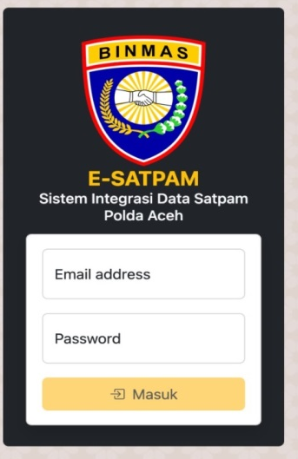  Aplikasi E - SATPAM DITBINMAS POLDA ACEH
  - Tersedianya buku panduan untuk menjalankan aplikasi e – satpam Ditbinmas Polda Aceh.
Gambar 3.5 Pencapaian Aksi Perubahan

Gambar 3.6

Sebelum Aksi  Perubahan | Setelah Aksi Perubahan
Tidak ada Buku Panduan | 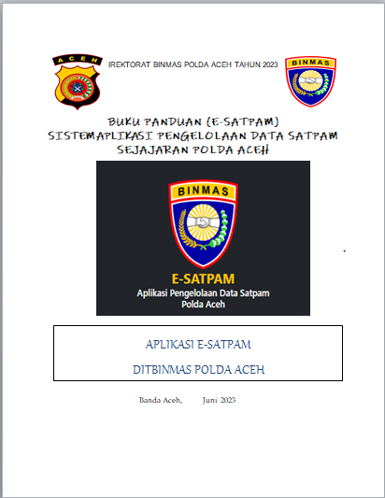

Tabel 3.4 Perbandingan perubahan atas hasil capaian aksi perubahan
No | Kegiatan | Sebelum Aksi Perubahan | Setelah Aksi Perubahan
1 | Waktu pengumpulan data satpam | 1 bulan berjalan (di kirimkan ). | 10 hari kerja bulan berjalan
2 | ATK | Anggarn 1 bulan untuk Foto copy laporan 3 Exp @ Rp.25.000,- | Tidak ada biaya
2 | Biaya pengiriman | Rata-rata biaya kirim yang dikeluarkan Satker kewilayahan adalah bervariasi dari  Rp. 55.000,- / kg s.d Rp. 70.000,- /kg bergantung jarak satker  Rata-rata berat perwabkeu yang dikirimkan dalam 1 bulan berkisar 4-5 kg per satker. | Tidak ada biaya pengiriman yang dikeluarkan.

3) Pelaksanaan pengembangan strategi pengembangan

Pelaksanaan pengembangan strategi yang dilakukan oleh penulis dengan membuat quisioner dan angket yang bertujuan untuk dapat mengevaluasi kebutuhan steakholder dalam pengiriman data melalui digital.

Dari hasil jawaban kuesioner terhadap 12 responden masing- masing diberikan 10 pertanyaan yang berhubungan dengan Aksi Perubahan, maka diperoleh hasil sebagai berikut :

3.5 Tabel Hasil Monitorng Kuesioner

NO | PERTANYAAN | SS | S | TS | STS
1 | Pemakaian Aplikasi E - SATPAM dapat membuat kinerja organisasi menjadi efektif dan efisien. | 10 | 2 | - | -
2 | Aksi perubahan yang dilakukan akan meningkatkan kinerja Personil Ditbinmas Polda Aceh. | 10 | 2 | - | -
3 | Produk Aksi Perubahan yang telah disusun merupakan hal yang baru bagi organisasi. | 0 | 12 | - | -
4 | Aplikasi E – SATPAM mudah di gunakan  . | 12 | 0 | - | -
5 | Penyampaian Sosilaisasi penjelasan aplikasi mudah diterima dan dipahami | 10 | 2 | - | -
6 | Format isian mudah Pelaksanaan pada Aplikasi E - SATPAMmudah digunakan | 11 | 1 | - | -
7 | Satker Ditbinmas Polda Aceh dan Jajaran akan menggunakan Aplikasi E – SATPAM | 10 | 2
8 | Fitur tidak menyulitkan dan mudah di akses | 9 | 3 | - | -
9 | Produk yang telah dibuat lebih efektif dan efisien dalam operisional Aplikasi | 12 | 0 | - | -
10 | Pengelolaan data pada aplikasi E – SATPAM digunakan oleh Instansi/perusahaan dan BUJP. | 12 | 0 | - | -

Keterangan :
    - Sangat Setuju(SS)
    - Setuju(S)
    - Tidak Setuju(TS)
    - Sangat Tidak Setuju(STS)

Tabel 3.6. Analisis Quisioner Terhadap Aksi Perubahan

RESPONDEN | QUESIONER
RESPONDEN | 1 | 2 | 3 | 4 | 5 | 6 | 7 | 8 | 9 | 10
1 | 5 | 5 | 5 | 5 | 5 | 5 | 5 | 5 | 5 | 5
2 | 5 | 5 | 5 | 5 | 5 | 5 | 5 | 5 | 5 | 5
3 | 5 | 5 | 5 | 5 | 5 | 5 | 5 | 5 | 5 | 5
4 | 5 | 5 | 5 | 5 | 5 | 5 | 5 | 5 | 5 | 5
5 | 5 | 5 | 5 | 5 | 5 | 5 | 5 | 5 | 5 | 5
6 | 5 | 5 | 5 | 5 | 4 | 5 | 4 | 4 | 5 | 5
7 | 5 | 5 | 5 | 5 | 5 | 5 | 5 | 5 | 5 | 5
8 | 5 | 5 | 5 | 5 | 4 | 5 | 4 | 4 | 5 | 5
9 | 4 | 4 | 5 | 5 | 5 | 5 | 5 | 5 | 5 | 5
10 | 5 | 5 | 5 | 5 | 5 | 5 | 5 | 5 | 5 | 5
11 | 4 | 4 | 5 | 5 | 5 | 4 | 5 | 4 | 5 | 5
12 | 5 | 5 | 5 | 5 | 5 | 5 | 5 | 5 | 5 | 5
Jml Bobot | 58 | 58 | 60 | 60 | 58 | 59 | 58 | 57 | 60 | 60
Interval (%) | 96.67 | 96.67 | 100.00 | 100.00 | 96.67 | 98.33 | 96.67 | 95.00 | 100.00 | 100.00

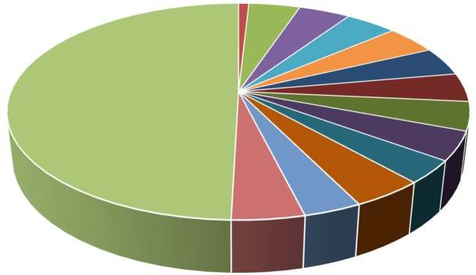
RESPONDE1N 2
01% 5% 4%
3
4%
Jml Bobot
50%
4
4% 5
4% 6
4%
7
84%
4%
12
4%
11
4%
9
10 4%
4%

RESPONDEN
1 2 3 4 5 6 7 8 9 10 11 12 Jml Bobot

Keterangan:
Skor Max : | 60
Skor Min :  Bobot Nilai | 12 | Nilai (%) | Klasifikasi
Sangat Tidak Setuju10 – 19,99 Sangat Tidak Setuju / Buruk Sangat Setuju 2 20 – 39,99 Tidak Setuju / Kurang Baik Netral 3 40 – 59,99 Cukup / Netral

3. Pelaksanaan strategi pengembangan kompetensi dalam Aksi Perubahan

Dalam pelaksanaan Aksi Perubahan, Action Leader melaksanakan strategi pengembangan kompetensi diri dengan cara mengikuti webinar mengenai public speaking dan Internet of things (ioT untuk peningkatan produktivitas dan efisiensi dilingkungan kerja. t Hal ini diambil guna meningkatkan kemampuan Action Leader dalam hal berbicara didepan umum sehingga Action Leader mampu menjelaskan dengan baik tujuan serta manfaat dari Aksi Perubahan ini.
Adapun pelaksanaan strategi pengembangan kompetensi yang dilaksanakan dalam Aksi Perubahan kepada stakeholders eksternal khususnya Instansi dan perusahaan.

Adapun penilaian pengembangan diri Action Leader dalam aksi perubahan adalah
- Penilaian Sikap Perilaku
Berdasarkan hasil penilaian dari mentor terhadap proses pengembangan kompetensi action leader setelah implementasi aksi perubahan yang merepresentasikan aspek sikap dan perilaku peserta pelatihan kepemimpinan mencakup 3 (tiga) kompetensi yaitu:
- Integritas
Dalam penilaian kompetensi Integritas yang mencakup 6 (enam) sub komponen, antara lain: Tanggung jawab, Komitmen, Kedisiplinan, Kejujuran, Konsistensi, Pengambilan Keputusan Dilematis dengan hasil nilai rata-rata 9,00.
- Kerjasama
Dalam penilaian kompetensi Kerjasama yang mencakup 5 (lima) sub komponen, antara lain: Kerjasama Internal, Kerjasama Eksternal, Komunikasi, Fleksibilitas, Komitmen Dalam Tim dengan hasil nilai rata-rata 9.20.

- Mengelola Perubahan
Dalam penilaian kompetensi Mengelola Perubahan yang mencakup 5 (lima) sub komponen, antara lain: Orientasi Pelayanan, Adaptabilitas, Pengembangan diri dan orang lain, Orientasi pada hasil dan Inisiatif dengan hasil nilai rata-rata 9,17.
Dari hasil ketiga kompetensi tersebut diatas bahwa rata-rata penliaian Sikap Perilaku dari mentor terhadap action leader adalah 9,17 dengan
kategori “ISTIMEWA”.

- Pengembangan Kompetensi Diri
Dalam proses transformasi kinerja berbasis digital melalui Aplikasi “Siapkan” di Polda Sumut kinerja akan berdampak terhadap perubahan manajemen dalam implementasi aksi perubahan terutama dalam kualitas SDM stakeholder internal. Adapun strategi pengembangan kompetensi untuk menunjang yang telah dilaksanakan adalah sebagai berikut:

NO | WAKTU | JUDUL | SERTIFIKAT
1 | 21 Mei 2023 | Webinar Public peaking | 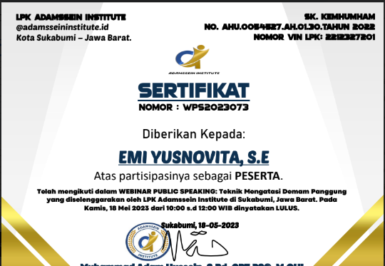
2 | 24 Mei  2023 | Internet of things (ioT untuk peningkatan produktivitas dan efisiensi dilingkungan  kerja | 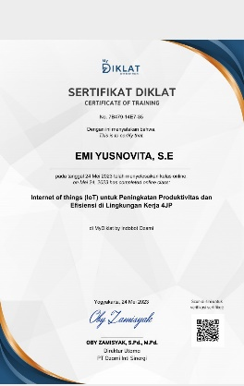

- Keterkaitan mata pelatihan pilihan dengan aksi perubahan

Dalam rangka implementasi aksi perubahan berjalan lancar dan sesuai tahapan serta menjadikan action leader menjadi seorang pemimpin yang transformasional, action leader berusaha mengembangkan potensi diri dengan mengikuti pelatihan berupa webinar sebagai berikut:

a. Melaksanakan giat sosialisasi tentang rencana aksi kepada seluruh stakeholder yang terkait;

b. Melaksanakan bimbingan teknis aplikasi kepada stakeholder yang akan menggunakan aplikasi yang dibuat oleh action leader

c. Melakukan diskusi dengan seluruh stakeholder terkait

pelaksanaan aksi perubahan

d. Melaksanakan monitoring dan evaluasi terhadap aksi perubahan

BAB IV

PENUTUP

Kesimpulan

Program aksi perubahan yang telah dilaksanakan oleh peserta/action leader dan tim efektif dengan judul OPTIMALISASI PENGELOLAAN DATA SATPAM MENGGUNAKAN APLIKASI E – SATPAM DI WILAYAH HUKUMAB POLDA ACEH
. pada Ditbinmas Polda Aceh, terbukti dengan adanya E - SATPAM) dapat meningkatkan kinerja personel Ditbinmas Polda Aceh dan jajaran.
Adapun kendala-kendala yang dihadapi selama pelaksanaan aksi perubahan (dua bulan) dapat diatasi dengan cara mempergunakan strategi koordinasi (komunikasi secara persuasif, sosialisasi dan sistem optimalisasi) sehingga implementasi aksi perubahan dapat berjalan sesuai dengan tahapan yang telah direncanakan.
Dengan adanya Aplikasi E – SATPAM dan didukung dengan hasil Quisioner ( yang menyatakan dengan dukungannya Sangat Setuju
80%, Setuju 20% ) dengan demikian hasil aksi perubahan yang dibuat peserta dapat diterima dengan baik selanjutnya dapat diimplementasikan dimasing-masing stakeholder Internal & eksternal .

Rekomendasi

  - Dengan adanya E – SATPAM di Satker Ditbinmas Polda Aceh diharapkan adanya peningkatan dalam kinerja dan pengiriman laporan data Satpam ke Mabes Polri tepat waktu.

  - Untuk mendukung pelaksanaan tugas yang lebih baik serta makin terarah, dapat dianalisa untuk dilakukan pengembangan atau perbaikan kedepanya sesuai dengan kebutuhan.
  - Dengan adanya aplikasi E – SATPAM program aksi perubahan pada Pelatihan Kepemimpinan Administrator (PKA) diharapkan dapat memberikan peran aktif peningkatan kinerja dan dapat bermanfaat bagi kemajuan Satker Ditbinmas dan jajaran.

PENUTUP.
Inovasi merupakan pengelolaan data Satpam dari manual menjadi aplikasi yang dapat menghasilkan perubahan yang bernilai dan bermanfaat , dan ini akan menjadi inovatif dalam organisasi Polda Aceh.
Dalam mengembangkan inovasi ini Satket Ditbinmas Polda Aceh akan melakukan pengembangan yang nantinya akan bermanfaat bagi steakhorder eksternal di wilayah hukum Polda Aceh. Dalam rangka mewujudkan inovasi public perlu membuat perencanaan inovasi, melaksanakan rancangan inovasi dan membangun peran aktif inovasi di lingkungan organisasi.
Demikian rencana aksi perubahan dibuat untuk dijadikan sebagai aksi perubahan dalam rangka pendidikan dan Pelatihan Kepemimpinan Administrator (PKA) Polri angkatan VII dan VIII Tahun 2023 dan telah mendapat persetujuan.
Menyetujui,
KASUBDIT BINSATPAM/POLSUS
DITBINMAS POLDA ACEH
HAMIDI, S.H.
KOMPOL NRP 68090121

COACH,
RENI AYI HERIYANI, S.E, S.I.K, M.M
KOMPOL NRP 83051450

Bandung, Juni 2023
PESERTA PELATIHAN
KEPEMIMPINAN ADMINISTRATOR

EMI HUSNOVITA S.E
PENATA TK.I NIP 197504062002122001

